**«Толерантная личность»**

Толерантная личность — это человек, хорошо знающий себя и понимающий других людей. Когда мы говорим о толерантной личности, мы не имеем в виду отказ от собственных взглядов, ценностных ориентаций и идеалов. Толерантность не должна сводиться к ущемлению собственных интересов, а предполагает, с одной стороны, устойчивость, как способность человека реализовать свои личные позиции, а с другой — гибкость, как способность с уважением относиться к позициям и ценностям других людей.

Сегодня задача воспитания толерантности должна пронизывать деятельность всех социальных институтов и в первую очередь тех, кто оказывает непосредственное воздействие на формирование личности ребенка. В своей работе мы стремимся сформировать у детей нравственные ценности, которые являются важнейшими показателями целостности личности, способной создать собственное представление о своем будущем жизненном пути.

На современном этапе развития общества возникла необходимость формирования культуры толерантности у подрастающего поколения, начиная уже с дошкольного возраста.

Формирование этого важнейшего качества происходит уже в детстве в условиях семьи и образовательных учреждений, продолжается на протяжении всей жизни с развитием образования.

Определение слова «*толерантность*»:

В русском – способность терпеть что-то или кого-то (быть выдержанным, выносливым, стойким, уметь мириться с существованием чего-либо, кого-либо).

Основой толерантности является признание права на отличие. Она проявляется в принятии другого человека таким, каков он есть, уважении другой точки зрения, сдержанности к тому, что не разделяешь, понимании и принятии традиций, ценности и культуры представителей другой национальности и веры.

В решении задач формирования толерантности особая роль отведена дошкольному образованию и воспитанию как начальному этапу в нравственном развитии ребенка. Терпимость, уважение, принятие и правильное понимание культур мира должно прививаться уже в раннем возрасте, в детском саду. Относиться с уважением и почтением к представителям различных национальностей является неотъемлемым условием толерантного воспитания, и мы воспитатели, должны довести до сознания детей то, что ведь люди равны в своих достоинствах и правах, хотя и различны по своей природе. Период дошкольного детства очень важен для развития личности ребенка: на протяжении всего дошкольного периода интенсивно развиваются психические функции, формируются сложные виды деятельности, закладываются основы познавательных способностей.

Для того чтобы работа по воспитанию толерантности у дошкольников была плодотворной, необходимо задействовать большой спектр мероприятий и разных видов деятельности дошкольников.

Спектр мероприятий и разных видов деятельности дошкольников:

1) проведение праздников, и других массовых форм, с целью знакомства детей с культурой и традициями своего народа и народов мира; театрализованную деятельность дошкольников по сценариям, в основе которых сказки народов мира;

2) сюжетно-ролевые игры дошкольников, основной целью которых является освоение и практическое применение детьми способов толерантного взаимодействия;

3) русские народные подвижные игры;

4) проведение русских народных праздников, например таких как “Масленица, “Рождество” в соответствии с народным календарем;

5) изучение народных праздников ближайших стран-соседей, скандинавских народных праздников; праздников народов Востока и мусульманских стран; 6) знакомство детей с традициями народов разных стран;

7) с традициями празднования Нового Года, 1 мая, 1 апреля в разных странах;

8) игры-занятия, созданных на материалах различных сказок, с целью решения проблем межличностного взаимодействия в сказочных ситуациях;

9) сочинение сказок и историй самими детьми; инсценировки сказок.

Конечно, формирование толерантности происходит постепенно, потому что все дети разные: одни доброжелательные, активные, другие застенчивые, третьи замкнутые, у каждого свои индивидуальные способности и особенности.

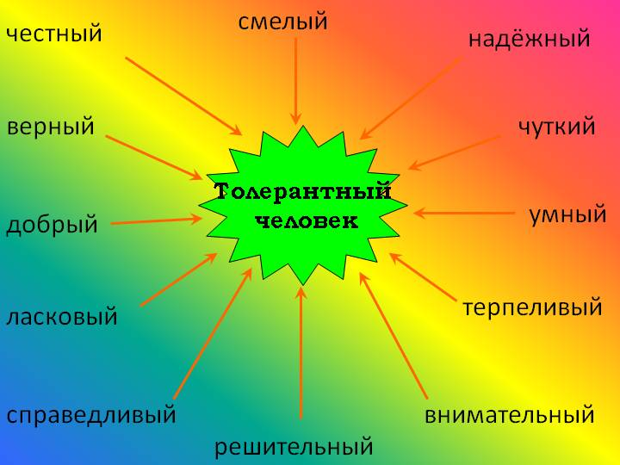 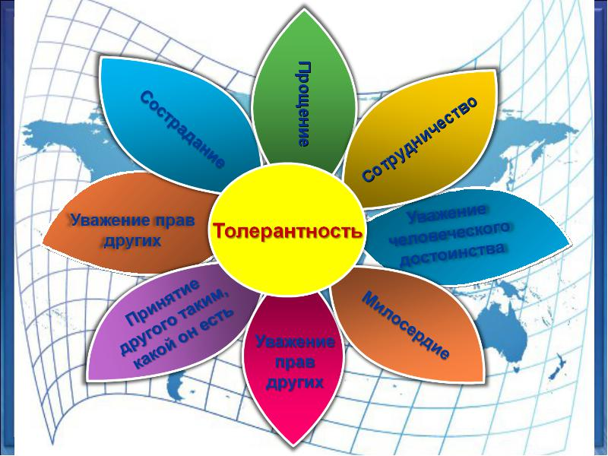

Вывод: Таким образом, в своем широком смысле слово «толерантность» означает терпимость к чужим мнениям и поступкам, способность относиться к ним без раздражения. Основой толерантности является признание права на отличие. Она проявляется в принятии другого человека таким, каков он есть, уважении другой точки зрения, сдержанности к тому, что не разделяешь, понимании и принятии традиций, ценности и культуры представителей другой национальности и веры. Задача воспитания толерантности должна пронизывать деятельность всех социальных институтов и в первую очередь тех, кто оказывает непосредственное воздействие на формирование личности ребенка.